Филиал муниципального автономного дошкольного образовательного учреждения детский сад №6 г. Туймазы «Дошкольное общеобразовательное учреждение с. Тюменяк»
муниципального района Туймазинский район

«Родники моего села»
Исследовательская работа
Направление: «Познавательное развитие»

Выполнила: Миннуллина Эмилия
Воспитанница старшей группы
Руководитель: Нагимова Д.Р.
Воспитатель

2023 год
Оглавление
Введение………………………………………………………………..3
1. Что такое родник?..............................................................................4
2. Классифкация родников……………………………………………5
3. Родники с.Тюменяк………………………………………………...6
3.1 Описание родника «Инэкилэр чишмэсе»………………………...6
3.2 Описание родника «Этилэр чишмэсе»…………………………...6
3.3 Описание родника «Шайхран коесы»…………………................6
3.4 Описание родника «Яшьлэр чишмэсе»………………………......7
4. Опрос населения о происхождении названий родников…………7
5. Использование родниковой воды населением……………………7
6. Исчезнувшие родники……………………………………...............7
Заключение…………………………………………………………….8
Литература……………………………………………………………..8
Приложение……………………………………………………………9

Введение
Любой край, город, любая деревня неповторимы. Мое родное село Тюменяк - самое красивое. Разве есть что-нибудь дороже своей Родины, своего села, своего родного уголка? Ведь здесь я провожу самые счастливые годы своей жизни, здесь я училась ходить, разговаривать, сказала свои первые слова, пошла в школу, где научилась любить и уважать свою Родину. Издалека виднеется мое село. Здесь широкие улицы, красивые дома, дорога асфальтирована, в центре села находится двухэтажное здание Дома культуры, сельская администрация, сельская библиотека, амбулатория, детский сад, школа, обелиск, посвященный людям погибшим в ВОВ, а самое главное –прекрасные, добрые люди. Посреди деревни протекает река «Елга».
В нашем селе много достопримечательностей, одна из –это родники. Родников в моем селе несколько и у каждого из них есть свое название. Но почему их так назвали? И почему в наш современный век, где из водопроводов течет вода прямо в дом, люди предпочитают пользоваться родниковой водой. Именно этот вопрос возбудил во мне интерес. И я решила изучить историю происхождения названий этих родников.
В последнее время для нас жизненно важной проблемой является возвращение к истокам нашей культуры, возрождение идеи чуткого и бережного отношения к различным природным объектам, в том числе и к родникам. Мы считаем, что данная проблема актуальна, поскольку Мировые запасы пресной воды не увеличиваются, а её потребление постоянно растёт. С каждым годом все острее ощущается нехватка воды на планете, а родники являются стратегическими объектами природы. При возникновении чрезвычайной ситуации они могут выступать как единственные источники питьевой воды для населения.
Нами определён объект исследования- родники
Предмет исследования- родники моего села
Мы поставили цель: глубже изучить происхождение родников моего села; оценить их экологическое состояние
Выдвинули гипотезу: если изучить родники, то это даст возможность расширить знания о водных ресурсах края.
В наше время изучение родников представляет большой научный и практический интерес. Родники являются важными источниками питания рек, участвуют в формировании рельефа, снабжают растения влагой. Родники увеличивают рекреационную ценность пейзажа, внося в него разнообразие. Подземные воды в природных условиях не загрязнены. Проходя через почву, вода обогащается углекислотой и минеральными веществами, поэтому нередко обладает целебными свойствами и применяется для лечения целого ряда заболеваний человека. Родники охотно используются для местного водоснабжения, а нередко, при достаточной их мощности и для питания водопроводов.
Определили задачи:
- изучить материалы о родниках;
- составить описание отдельных источников села;
- провести опрос населения о происхождении названий родников.
Использовали методы: 1. Изучение литературы по теме. 2. Изучение информации в энциклопедиях, интернет – источниках. 3. Просмотр научно – популярных фильмов. 4. Практические опыты.
1. Что такое родник?
Это небольшая струя воды, выбивающаяся из- под земли.
Родник, источник, ключ — естественный выход подземных вод на земную поверхность на суше или под водой (подводный источник).
Согласно этимологического словаря происхождение слова «родник» восходит к той же основе, что и род, родить. Буквально обозначает «то, что родит», а родит родник, конечно же, воду.
В толковом словаре С.И. Ожегова «Родник- водный источник, текущий из глубины земли, ключ».
В толковом словаре В.И.Даля «Родник водный источник, текущий из глубины земли»
В словаре русских синонимов у слова родник есть «братья» и «сестры»- ручеек, родничок, криница, ключ, источник, ручей.
На сегодняшний день родники можно назвать одним из полезных ископаемых. Сохранение их, забота о них поможет сделать наши реки полноводными, мир краше, а жизнь людей чище и красивее. Родники как выходы грунтовых и подземных вод на поверхность, являются уникальными естественными водоёмами. Они имеют большое значение в питании и других поверхностных водоёмов, поддержании водного баланса и сохранении стабильности окружающих их биоценозов. Некоторые российские реки и водоёмы порождаются именно такими подземными источниками. Их питание осуществляется за счёт более глубоких водоносных слоёв (свыше 10–20 м), куда загрязняющие вещества с поверхности практически не проникают. По гидрохимическим особенностям воды родников можно судить о состоянии подземных вод в данном регионе. Родниковая вода берется в том самом месте, откуда она поступает из-под земли.
Термин «природная родниковая вода» означает, что состав минералов в этой воде не подвергался никаким физико-химическим изменениям. При этом она может быть профильтрованной или обработанной каким-либо иным способом.
Родниковая вода живая, подвижная. Родниковая вода из экологически чистого проверенного источника практически не нуждается в очистке: добираясь из недр до поверхности Земли и проходя через песок и гравий, она подвергается естественной и практически идеальной очистке.
2. Классификация родников.
Родник, источник – естественный выход подземных вод на земную поверхность (на суше или под водой). Образование связано с пересечением водоносных горизонтов с формами современного рельефа (речными формами, балками, оврагами).
Существует несколько классификаций родников. По классификации советского гидрогеолога А. М. Овчинникова выделяется 3 группы источников в зависимости от питания водами верховодки, грунтовыми или артезианскими водами. Источники первой группы, располагающиеся обычно в зоне аэрации, имеют резкие колебания дебита (вплоть до полного иссякания), химического состава и температуры воды. Источники питающиеся грунтовыми водами, отличаются большим постоянством во времени, но также подвержены сезонным колебаниям дебита, состава и температуры; они подразделяются на эрозионные (появляющиеся в результате углубления речной сети и вскрытия водоносных горизонтов), контактные (приуроченные к контактам пород различной водопроницаемости) и переливающиеся (обычно восходящие, связанные с фациальной изменчивостью пластов или с тектоническими нарушениями).
Источники артезианских вод отличаются наибольшим постоянством режима; они приурочены к областям разгрузки артезианских бассейнов.
По особенностям режима все источники можно подразделить на постоянно, сезонно и ритмически действующие. Изучение их режима имеет важное практическое значение при использовании их для питья и лечебного водоснабжения.
По гидродинамическим признакам родники разделяются на 2 типа: нисходящие, питающиеся безнапорными водами, и восходящие, питающиеся напорными (артезианскими) водами. Родники, приуроченные к пористым породам, распределены более или менее равномерно в местах выхода водоносного горизонта на поверхность; источники в трещиноватых породах располагаются в местах пересечения трещин с поверхностью Земли. Для источников карстовых областей характерны значительные колебания в режиме, связанные с количеством атмосферных осадков. Температура воды зависит от глубины залегания подземных вод, характера подводящих каналов, географического и гипсометрического положения и температурного режима, в котором заключены подземные воды.
3. Родники села Тюменяк
На территории нашего села расположены несколько родников. С этими родниками связаны многие обычаи и традиции населения нашего села. [1]
3.1. «Родник Инэки чишмэсе» (Родник матери). Легенда родника гласит о том, что в давние времена женщины омывали своих новорождённых детей водой с этого родника. При благоустройстве родника, участвовали жители улицы Северной с. Тюменяк и посадили деревья прикрепив к ним таблички с именами своих матерей. [2]
3.2. Родник «Этилэр чишмэсе» (Родник отцов). Расположен по той же улице Северная. При благоустройстве, также были посажены деревья, но в этот раз в честь отцов жителей этой улицы. [3]
3.3. Родник «Шайхран коесы» расположился на самом низком месте, посреди села. Около этого источника жила семья человека, по имени Шайхран, отсюда и название. В те времена в деревне не было водопровода, и народ с глубоким уважением относился к родникам и колодцам. В 1964 году жители села ставят на колодце Шайхрана деревянный сруб. Но к 1975 году он успевает сгнить. А в 2003 году снова обновляют сруб на колодце и чтобы не попадали дождь и снег огораживают территорию колодца.
3.4. Родник «Яшьлек чишмэсе» (Родник Молодости). У этого родника было несколько названий, но в 2008 году после благоустройства решили дать роднику это название. В настоящее время стало обычаем в день свадьбы посещение молодожёнами родника и прикрепление замков на шатре. [4]
Все родники благоустроены и огорожены.
4. Опрос населения о происхождении названий родников
У каждого родника своя история. И у каждого она по- своему интересна и богата. Судьбы многих людей переплетались с судьбами этих родников.
Из рассказа жительницы села Альфии Ахтямовны : «Когда я была маленькой, этот родник протекал из – под камней. Но несколько лет назад жители нашей улицы (Северной) решили обустроить родник. Они по- своему его обустроили и предали нормальный вид. В этом принимали участие почти все жители улицы. Таким образом, общими усилиями появился вот такой родник на нашей улице.
Из рассказа жителя села Раиля Фаимовича: «Кардон чишмэсе» расположен на территории яблоневого сада и мы часто в детстве ходили в сад собирать яблоки, ранетки. Набирали чистую, родниковую воду. В жаркий день, вода была особенно вкусная.
5. Использование родниковой воды населением
Из опроса жителей села я выявила, что родниковая вода очень полезна для питья. Кроме того, моя мама говорит, что родниковая вода делает белье более мягкой, чем обычная из крана. В последние два года лето выдалось очень засушливым. Вот тогда жителей выручают родники. Возле них до самого позднего вечера не прекращается поток людей.
6. Исчезнувшие родники
Моя деревня расположилась в таком месте, где очень много подземных вод. И поэтому издавна в ней было много родников. Раньше их было намного больше. Сейчас многие родники исчезли, и нам нужно заботиться о тех родниках которые всё ещё протекают в нашей деревне.
Выводы Итак, изучив литературу и проведя исследования, мы узнали, что родники:
1. проведенный анализ общественного мнения по исследуемому вопросу наглядно показал значимость и важность рассматриваемой в проекте проблемы сохранения природного богатства Родного края;
2. эколого-санитарное состояние территории вокруг родника относительно благополучное;
3.были проведены мероприятия по очистке и благоустройству родника.
Заключение
Работая над этим проектом я ставила себе целью изучить происхождение названий родников моего села и изучить их экологическое состояние. С этой целью я провела опрос жителей села. Беседа с односельчанами помогла мне узнать много интересного из прошлого села, из жизни односельчан. Родники – это наше богатство и надо их беречь, очистить от мусора, грязи, не сорить.
Список литературы:
- «Мы ведь твои дети, родной Тюменяк» Ф. Галимов 2009 г.
- «Кто же мы, Тюменяк Бабай» И. Шигапов 2013 г.
- Рассказы жителей села Тюменяк
- Ашиков В. Семицветик - программа культурно-экологического образования дошкольников // Дошкольное воспитание. – 1998. - N 2. - С. 34-39.
- Николаева С. Н. Экологическое воспитание дошкольников // Педагогика. – 2007. - N 5. - С. 22-27.
- Черных И. Воспитание бережного отношения к воде // Дошкольное воспитание. – 2005. - N 7. - С. 37-41.
- Чаус Б.Ю. Чаус З. А. Изучаем родник. Географические наблюдения. Стерлитамак-2005.

Приложение1 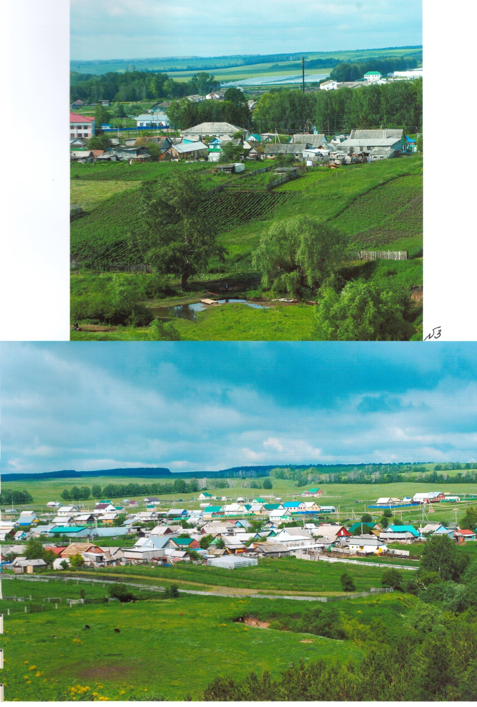

Приложение 2
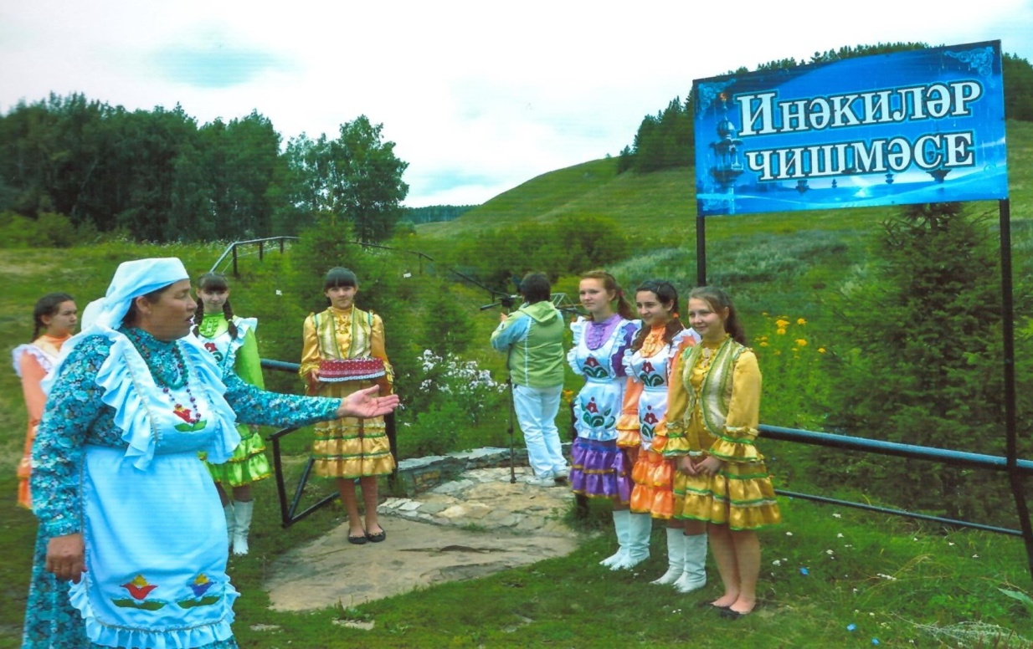
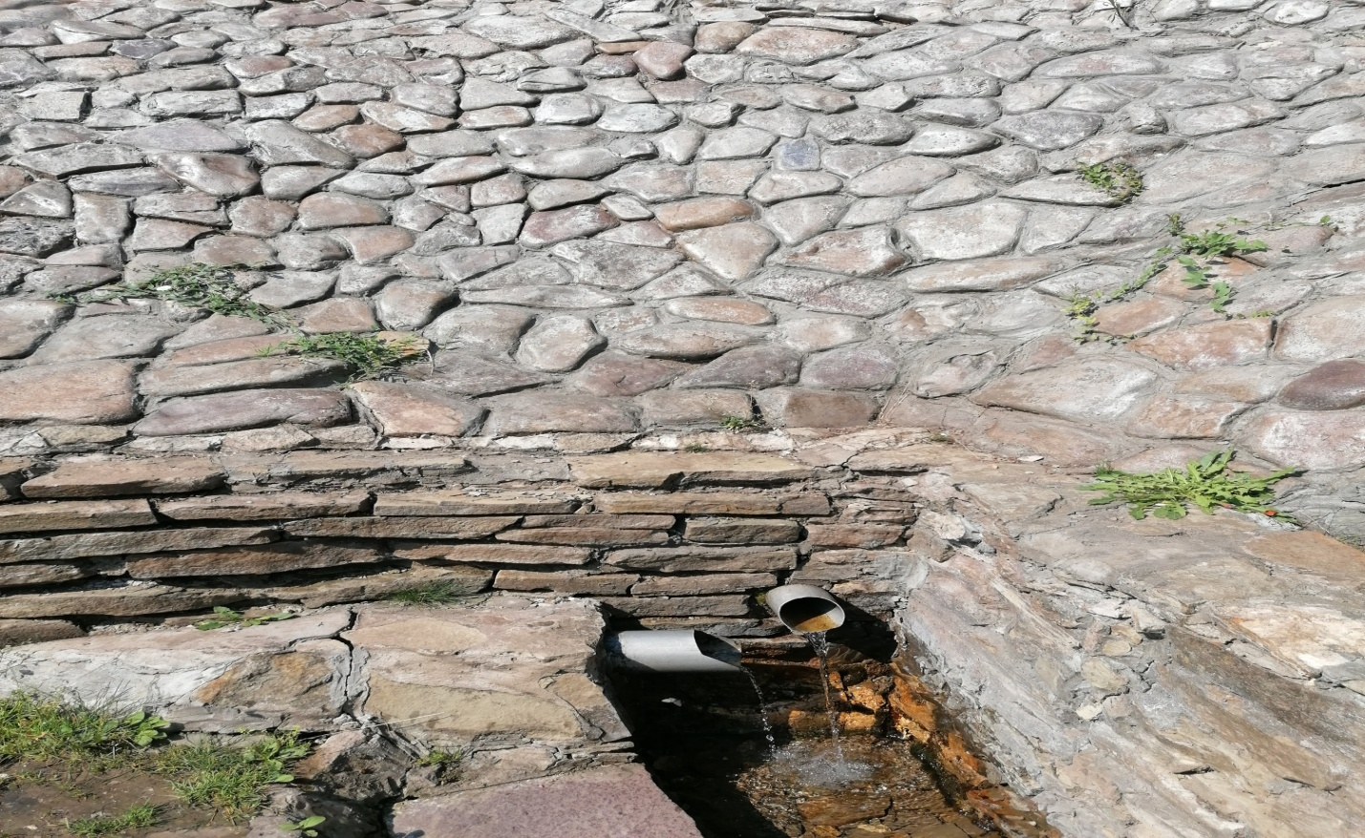

Приложение 3
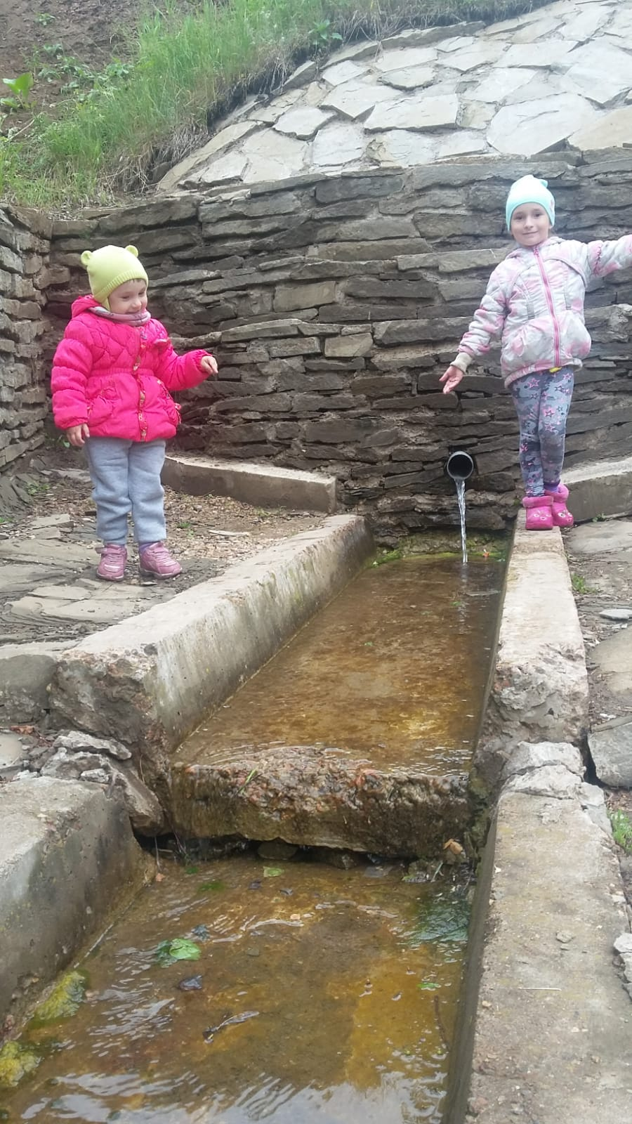
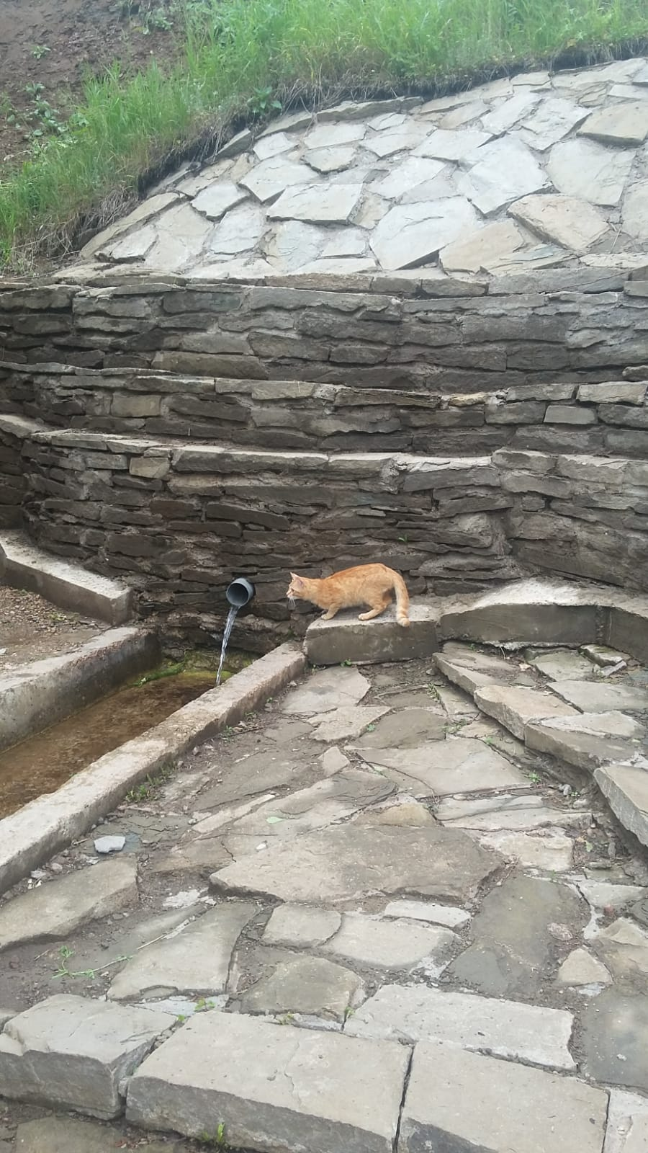

Приложение 4
